Laboratorio Cinética Química N* 3
Efecto de Catalizadores

Objetivos
- Que los alumnos observen y comprueben el efecto de un catalizador biológico sobre la velocidad de la reacción.
- Que los alumnos puedan comprobar el efecto catalítico de la enzima catalasa presente en la papa.
- Que los alumnos puedan comprobar el efecto del aumento de la superficie de contacto sobre la velocidad de la reacción.

Fundamentación:
El agua oxigenada, que se utiliza para desinfectar heridas y decolorar el pelo –entre otros usos–, se descompone espontáneamente liberando oxígeno en burbujas. Esta reacción, que en condiciones normales ocurre lentamente, puede acelerarse agregando un catalizador, es decir, una sustancia que acelera reacciones químicas. Entre los catalizadores se encuentran compuestos inorgánicos, como el dióxido de manganeso, y biológicos –las enzimas–, como la catalasa que se obtiene de las papas y las manzanas. La actividad de las enzimas depende, entre otras cosas, de la acidez –o el pH– del medio.
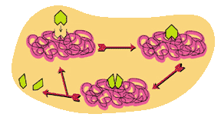
Propiedades del agua oxigenada: El agua oxigenada (H₂O₂) es una sustancia inestable, oxidante y muy tóxica. Su acción desinfectante y decolorante se debe a que oxida componentes de los microorganismos y colorantes. En las células se produce agua oxigenada en pequeña cantidad, como un subproducto de las reacciones bioquímicas de la respiración. El organismo se defiende de su toxicidad mediante los antioxidantes naturales que la descomponen en sustancias inocuas.
Espontáneamente, el agua oxigenada se descompone en agua y oxígeno de acuerdo con la siguiente ecuación:
2H₂O₂ (ac) → 2H₂O (l) O₂ (g)
Durante la reacción se liberan burbujas de oxígeno. En condiciones normales esto ocurre muy lentamente.
Velocidad de una reacción: La velocidad de una reacción química es la cantidad de producto que esta genera, o la cantidad de reactivo que consume en una unidad de tiempo. Por lo tanto, la velocidad de descomposición del agua oxigenada puede medirse según la cantidad de oxígeno que se desprende, por ejemplo, en un minuto. Esto se logra midiendo el tiempo y el volumen de gas producido utilizando un tubo graduado.
Catalizadores: En una reacción la energía de los reactivos y productos es siempre la misma, pero la energía de activación puede disminuir si un catalizador proporciona un camino alternativo para que proceda la reacción.
Los catalizadores disminuyen la barrera energética, o energía de activación, que deben superar los reactivos para transformarse en productos. Cuando la energía de activación es grande la reacción ocurre lentamente. Un catalizador aumenta la velocidad porque hace que la reacción ocurra mediante un mecanismo que requiere una energía de activación menor.
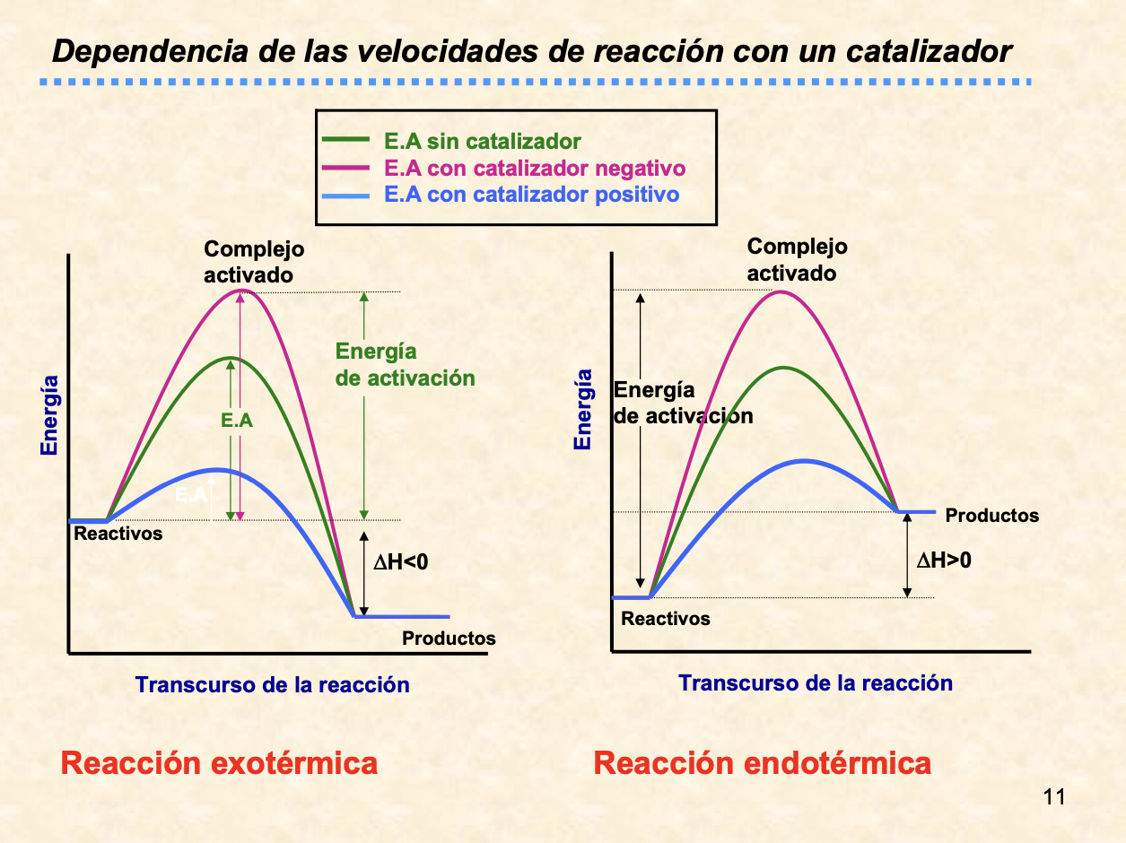
Los catalizadores pueden ser inorgánicos u orgánicos. Los catalizadores inorgánicos suelen ser metales de transición, como el platino y el níquel, o compuestos de metales de transición, como el dióxido de manganeso. Estas sustancias pueden combinarse con los reactivos y modificar la densidad electrónica en la unión química que se rompe durante la reacción. De esta manera se reduce la energía de activación y se facilita la reacción. En el caso de la descomposición del agua oxigenada, el catalizador debilita la unión entre los dos átomos de oxígeno (H-O-O-H), que se separan durante el proceso.

Enzimas: catalizadores biológicos: Las enzimas son catalizadores orgánicos de origen biológico y estructura compleja. La catalasa y la mayoría de las enzimas son proteínas, caracterizadas por su estructura molecular tridimensional. La actividad de las enzimas depende de esta estructura, en la cual hay una zona en la que se inserta una molécula del reactivo (o sustrato) de manera ajustada y específica, como puede hacerlo una llave en la cerradura. La unión del sustrato a la enzima desencadena la reacción química, se liberan los productos y el sitio de unión queda libre nuevamente para captar otra molécula de sustrato y continuar la reacción.
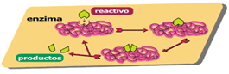
Técnica operatoria:
Armar tres dispositivos como indica la figura, con 3 vasos de precipitados de 100 o 150 ml, con papas en su interior. El primero con papa entera, el segundo con papa en gajos y el tercero con papa triturada o rallada.
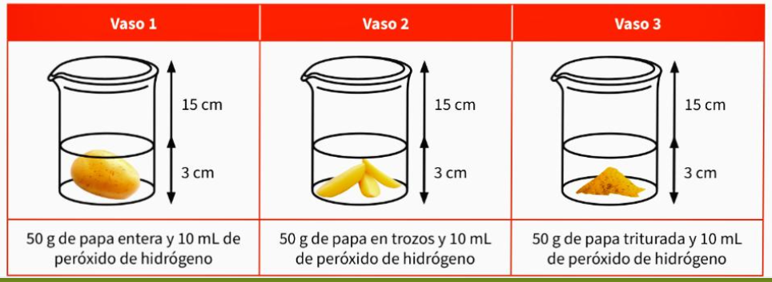
En cada caso el estudiante medirá la altura alcanzada por la espuma en un tiempo determinado, por ejemplo 3 minutos, una vez colocada igual cantidad de peróxido de hidrogeno en cada vaso. Transcurridos los 3 minutos deberían obtener un cuadro con los siguientes datos por ejemplo.
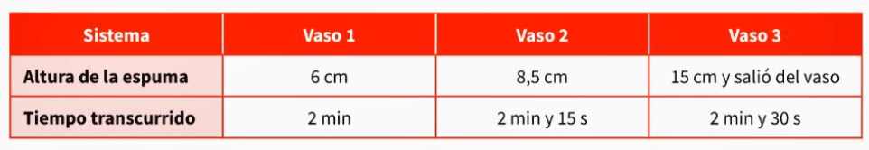
Tener en cuenta que el tiempo será 3 minutos para las 3 reacciones. Es decir, al mantener la variable tiempo constante es posible establecer la altura de la espuma alcanzada en cada vaso y determinar, en el mismo tiempo, en cual vaso se produce mayor generación de oxígeno.
Otro factor que entrará en juego es la Superficie de contacto, es decir, a mayor superficie de contacto mayor velocidad de la reacción, sumado a que la cantidad de enzima disponible para acelerar la reacción será mayor.
Analizar los resultados.

Elaboración del informe de laboratorio
Con los resultados obtenidos escribir un informe que contenga las siguientes partes.
- Introducción. Breve explicación de los principios involucrados en el experimento y sus objetivos.
- Metodología experimental. Enumeración de los materiales y los métodos empleados.
- Resultados. Descripción de las observaciones realizadas
- Discusión. Análisis de los resultados obtenidos, incluyendo la respuesta a las preguntas:
- ¿Cómo se determina si una sustancia actúa como catalizador?
- ¿Cuáles son las posibles causas de variaciones y errores en las mediciones realizadas? Proponer mejoras en las condiciones experimentales para minimizarlos.

Experiencia alternativa
Materiales y métodos descripción:
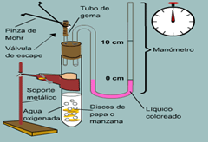
El oxígeno que se desprende a partir de la descomposición del agua oxigenada empuja la columna de líquido coloreado. El cronómetro se acciona cuando el líquido se encuentra en la marca 0 cm y se detiene cuando llega a 10 cm. En ese momento, la apertura de la válvula de seguridad permite que la columna de líquido descienda a la posición inicial.
Materiales

- 2-5 tubos de ensayo; 2 pipetas de 5 cm³, vaso de precipitado, soporte metálico y agarradera.
- Válvula de escape: tubo de vidrio (3 mm de diámetro y 5 cm de longitud, aproximadamente) calzado a un trozo de tubo de goma flexible, cerrado por la presión de una pinza de Mohr (o un broche), como se muestra en la figura.
- Manómetro: tubo con dos codos (3 mm de diámetro y 30 cm de longitud total, aproximadamente), como se ve en la figura.
- Tapón de goma para tubo de ensayo con dos perforaciones (por las que deben pasar los tubos de vidrio del manómetro y de la válvula de escape).
- Marcador indeleble, regla.
- Cronómetro o reloj con segundero.
- Papa, manzana.
- Espátula, cuchillo afilado, sacabocados (o tubos de bronce de 3 y 10 mm de diámetro), pinza de disección o similar.
- Agua oxigenada de 40 volúmenes (aproximadamente 100 cm³) y de 10 volúmenes (aproximadamente 50 cm³, se puede preparar por dilución de la anterior con agua destilada o desionizada), dióxido de manganeso (aproximadamente 2 gramos), arena (aproximadamente 2 gramos).
- Fluido coloreado, por ejemplo una solución de permanganato de potasio o de colorantes vegetales de cocina (aproximadamente 10 cm³)
- Soluciones de fosfato monohidrógeno de sodio (Na₂HPO₄) 0,2 mol/dm³(aproximadamente 500 cm³) y de ácido cítrico 0,1 mol/dm³ (aproximadamente 300 cm³); para preparar 100 cm³ de solución fosfato / ácido cítrico de distintos pH de acuerdo con las cantidades que se indican en la siguiente tabla.

Armado del aparato
- Fijar, con la agarradera, un tubo de ensayo al soporte, según se muestra en la figura.
- Insertar el manómetro y la válvula de escape en las dos perforaciones del tapón.
- Introducir el tapón en el tubo de ensayo.
- Introducir una pequeña cantidad de líquido coloreado en el tubo del manómetro, de manera que alcance un nivel de 2-3 cm de altura en cada lado del codo inferior.
- Con un marcador, trazar el nivel del fluido coloreado en el brazo derecho del tubo (nivel cero). Hacer una segunda marca 10 cm más arriba.
Ensayo control sin catalizadores
- Sacar el tapón y agregar con la pipeta 5 cm³ de agua oxigenada de 40 volúmenes en el tubo de ensayo. Armar el aparato, según se muestra en la figura.
- Observar durante un minuto si se forman burbujas y si el fluido coloreado en el tubo del manómetro se desplaza.
- Sacar el tapón.
- Para determinar el efecto de un sólido que no sea catalizador, agregar una punta de espátula de arena.
- Tapar inmediatamente y tomar el tiempo. Asegurarse de que no haya pérdidas de gas.
- Agitar suavemente el tubo de ensayo. Observar si la reacción ocurre en presencia de la arena.
- En el caso de que se observe que se desprenden burbujas, el oxígeno desprendido desplazará el líquido del tubo del manómetro y el nivel del fluido de la rama derecha del manómetro comenzará a subir. Registrar el tiempo que demora en alcanzar la marca de los 10 cm.
- Si luego de 1 minuto el líquido no alcanzó la marca, destapar el tubo. El nivel del líquido volverá a la posición inicial (nivel cero).
- Describir si se observa desprendimiento de oxígeno en ausencia de catalizadores. Justificar la observación.
Ensayo del efecto catalizador del dióxido de manganeso
- Colocar en el aparato, como se muestra en la figura, un tubo de ensayo con 5 cm³de agua oxigenada de 10 volúmenes.
- Agregar una punta de espátula de dióxido de manganeso. Tapar el tubo.
- El desprendimiento de gas hará subir el líquido en el manómetro. Abrir la válvula de escape para permitir que el líquido vuelva a la marca inferior.
- Cerrar la válvula y comenzar a tomar el tiempo.
- Registrar el tiempo que tarda el líquido coloreado en alcanzar la marca de los 10 cm y calcular la velocidad de reacción en unidades arbitrarias.
- Destapar el tubo y repetir el experimento en otro tubo limpio con 5 cm³ de agua oxigenada y 5 cm³ de solución de pH 7.
- Repetir el experimento pero utilizando 5 cm³ de solución de pH 8.
- Repetir el experimento pero utilizando 5 cm³ de solución de pH 3.
- Tabular y comparar las velocidades de reacción obtenidas.
Ensayo con catalasa de papa
- Con el sacabocados, cortar cilindros de papa de aproximadamente 1 cm de diámetro y 6 cm de largo.
- Cortar los cilindros en discos de 1 mm de espesor y conservarlos sumergidos en agua dentro de un vaso de precipitado. Preparar, por lo menos, 60 discos.
- Colocar en el tubo de ensayo 10 discos de papa y 5 cm³ de solución de pH 3. Agregar 5 cm³ de agua oxigenada, tapar rápidamente y tomar el tiempo en el que el líquido coloreado alcanza la marca de los 10 cm.

Ensayo con catalasa de manzana
Con el sacabocados, cortar cilindros de manzana de aproximadamente 1 cm de diámetro. Cortar los cilindros en discos de 1 mm de espesor y conservarlos sumergidos en agua dentro de un vaso de precipitado. Preparar por lo menos 60 discos.
Colocar en el tubo de ensayo 10 discos de manzana y 5 cm3 de solución de pH 3. Agregar 5 cm3 de agua oxigenada, tapar rápidamente y tomar el tiempo en el que el líquido coloreado alcanza la marca de los 10 cm.
Calcular la velocidad de reacción.
Enjuagar bien el tubo de ensayo. Repetir la determinación de la velocidad de reacción con cada una de las soluciones de pH conocido preparadas (pH 4, pH 5, pH 6, pH 7 y pH 8). Utilizar en cada determinación una pipeta limpia y discos sin usar.
Representar los resultados en una tabla y en un gráfico de velocidad de reacción en función del pH.
Describir la variación de la velocidad de reacción según el pH. Estimar cuál es el pH óptimo para la reacción catalizada por catalasa de manzana.
Cálculo de la velocidad de reacción
Cuando el agua oxigenada se descompone se desprende oxígeno, que desplaza el líquido en el manómetro. La velocidad de la reacción puede expresarse como el volumen de oxígeno desprendido por unidad de tiempo:
Velocidad = volumen / tiempo
El volumen del gas desprendido, en el tiempo en que el líquido del manómetro llega desde la marca inicial a la de 10 cm, es igual al volumen del interior del tubo del manómetro entre las dos marcas.
Como el volumen que se mide es siempre igual en todo el experimento, se puede expresar la velocidad de reacción en unidades arbitrarias, reemplazando este volumen por un número cualquiera, por ejemplo 1.000 (así se obtienen números suficientemente grandes). Si el tiempo que tarda el líquido en alcanzar la marca superior se mide en segundos, entonces:
Velocidad (en unidades arbitrarias) = 1.000 / tiempo (en segundos)

Elaboración del informe de laboratorio
Con los resultados obtenidos escribir un informe que contenga las siguientes partes.
- Introducción. Breve explicación de los principios involucrados en el experimento y sus objetivos.
- Metodología experimental. Enumeración de los materiales y los métodos empleados.
- Resultados. Descripción de las observaciones realizadas
- Discusión. Análisis de los resultados obtenidos, incluyendo la respuesta a las preguntas:
- ¿Cómo se determina si una sustancia actúa como catalizador?
- ¿Cuáles son las posibles causas de variaciones y errores en las mediciones realizadas? Proponer mejoras en las condiciones experimentales para minimizarlos.
Durante la realización de estas pruebas, se sugiere proponerles a los alumnos que saquen fotos o filmen los distintos ensayos y luego editen un video con Movie Maker. Volúmenes (como medida de la concentración de soluciones de agua oxigenada): número de veces que entra el volumen de la solución en el volumen de oxígeno (medido a 20 °C y 1 atm de presión) que puede liberarse de la misma por descomposición completa del agua oxigenada que contiene. Por ejemplo, una solución de 10 volúmenes tiene agua oxigenada suficiente para que 1 cm³ de esta solución pueda desprender 10 cm³ de oxígeno (2 cm³ de solución desprenderán 20 cm³ de oxígeno, etc.). Esta solución contiene, aproximadamente, 30 g de agua oxigenada en un litro de solución (3% p/v), o 30 mililitros de H2O2 y 970 mililitros de agua destilada.
Dicho de otra forma, el “agua oxigenada 10 volúmenes” significa que 1 litro de la solución produce 10 litros de O2 en condiciones normales de presión y temperatura.

